

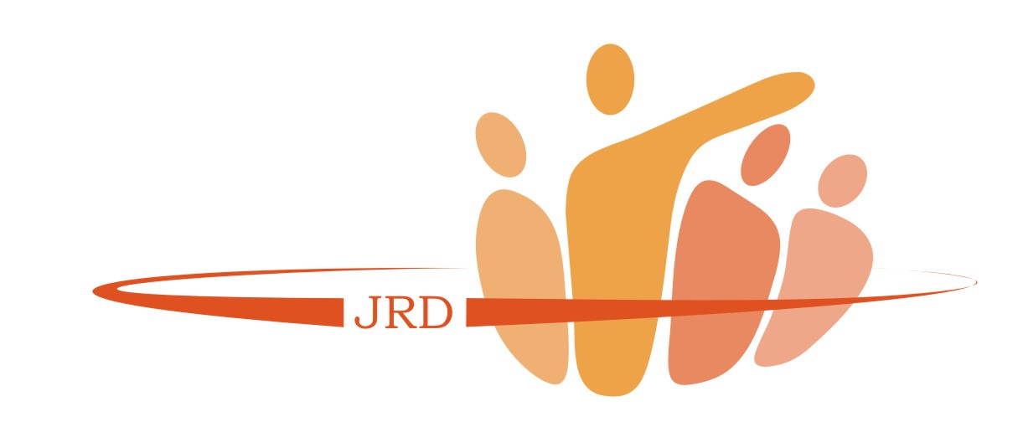
Laukiame tavęs
balandžio 23d., 15:00 val. Obelių sporto klube (Dariaus ir Girėno g. 6)

D émesio!!!

Jei esi jaunas, energingas ir žavingas, kviečiame antradienį praleisti savo laisvalaikį su mumis -Skuodo mobilaus jaunimo centro komanda.
Mes esame paruošę smagių netradicinių sportinių užsiėmimų –prisijunk prie mūsų!!!
Bus linksma ☺

